
ТУРИСТИЧЕСКА АГЕНЦИЯ МОНДЕЛ ТРАВЕЛ

Удостоверение за регистрация № РК-01-6411

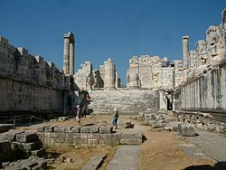 | ТУРЦИЯ -йонийските градове на древните гърци | 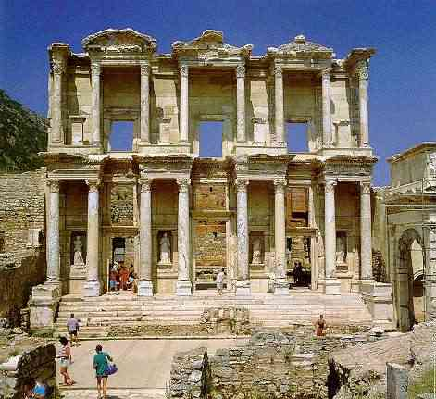

ИИNDI
8 дни/ 7 нощувки/ 7 закуски/ 7 вечери
Програма без нощен преход

Дати: от 25 май до 01 юни 2013 г. – МАЙСКИ ПРАЗНИЦИ
от 28 септември до 05 октомври 2013 г.

По маршрут: София – Айвалък – Бергама - Кушадасъ – Приен – Милет – Дидим – Бодрум – Сьоке – Кушадасъ – Памуккале – Ефес - Троя – Чанаккале – Одрин - София

1 ден София – Пазарджик – Пловдив – Айвълък
Отпътуване в 07.00 ч. от София от пл. Ал. Невски, в 08.30 ч. от Пазарджик, в 09.00 ч. от Пловдив за Айвалък. Пристигане вечерта в един от най - зелените курорти в Турция, сгушен сред маслинови дръвчета край кристалните води на Егейско море. Настаняване в хотел. Вечеря. Нощувка.
2 ден Бергама - Кушадасъ
Закуска. Отпътуване за Бергама. Посещение на Пергамон - древногръцки град, столица на едноименно царство по време на елинистичния период. Той е известен с частично възстановения дворец на император Траян, с Олтара на Зевс, считан за едно от най - святите места за преклоние в античния свят, който през XIX в. е преместен в Берлин, голям античен театър с капацитет от 10 000 места и Атенеумът- една от най - прочутите библиотеки на античността. Продължаване за Кушадасъ. Настаняване в хотел. Вечеря. Нощувка.
3 ден Приен – Милет – Дидим - Бодрум
Закуска. Отпътуване за Приен - античен гръцки град, живописно разположен по склоновете на Самсун Да. В древността Приен е бил важно пристанище, чиято площ се простирала на тераси от бреговете на Средиземно море до 380 м надморска височина. Днес Приен се намира далече от морето, но остават множество паметници на гръцката архитектура и изкуство. Посещение на останките на храма на Атина и на античния театър. Продължаване за Милет - древногръцки град в Западна Анатолия, създаден близо до устието на р Меандър. Останките на града напомнят за редица цивилизации, които са живяли по тези места преди гърците. Милет обаче достига своят разцвет през първата половина на VI в. пр. Хр., когато е считан за един от най - богатите в цяла Йонийска Гърция. Днес интерес представлявят останките от класическия период, включващи античен театър, храмове и така наречената Йонийска Стоа.
Следваща спирка в Дидим или древният град Дидима. Посещение на храма на Аполон.
Настаняване в хотел в курорта Бодрум - красив пристанищен град в Егейския район на Турция, посещаван от множество туристи заради античното си минало, когато е бил известен под името Халикарнас, както и заради природните си дадености. Вечеря. Нощувка.
4 ден Бодрум – Сьоке - Кушадасъ
Закуска. Посещение на крепостта Свети Петър, строена от кръстоносците през XV в. и на храма на Мавзол, считан за едно от седемте чудеса на Античния Свят, известен и като Халикарнаския мавзолей. Свободно време за плаж. Отпътуване за Кушадасъ с попътна спирка за разходка и покупки в Сьоке. Пристигане в Кушадасъ вечерта. Настаняване в хотел. Вечеря. Нощувка.
5 ден Памуккале (екскурзия по желание)
Закуска. Свободно време за плаж или по желание и срещу допълнително заплащане еднодневна екскурзия до древния град Хиераполис и природния феномен Памуккале, известен с причудливите форми от варовик, които е изваяла природата в продължение на векове. Вечеря. Нощувка.
6 ден Ефес (екскурзия по желание)
Закуска. Свободно време за плаж или по желание и срещу допълнително заплащане полудневна екскурзия до Ефес, най – добре запазеният гръцки полис на територията на западна Анатолия, където интерес представляват многобройните паметници на античната архитектура, като сред тях изпъква отлично запазената фасада на Ефеската библиотека, опожарения от Херострат храм на Артемида, считан за едно от седемте чудеса на античния свят. Посещение на дома на Дева Мария. Вечеря. Нощувка.
7 ден Троя - Чанаккале
Закуска. Отпътуване за Троя, възпят от Омир и посещение на археологическия комплекс. Продължаване за Чанаккале. Настаняване в хотел. Вечеря. Нощувка.
8 ден Одрин – Пловдив – Пазарджик - София
Закуска. Отпътуване за България с попътна спирка за кратка почивка и разходка в Одрин. Посещение на българската църква Св. Св. Константин и Елена и джамията Селимие. Пристигане в София около 23.00 ч.

ЦЕНА: 520 лв.
Пакетната цена включва: транспорт с автобус 3***, 7 нощувки със закуски и вечери в хотели 3***/4****, от които 1 – в Айвълък, 4 – в Кушадасъ, 1 - в Бодрум, 1 – в Чанаккале, водач от агенцията, местен лицензиран екскурзовод на български език, мед. застраховка с покритие 5 000 EUR.

Пакетната цена не включва: входните такси за посещаваните туристически обекти и допълнителните мероприятия.

Информация за входните такси: Пергамон – 28.00 TL, Приен – 3.00 TL, Дидим – 3.00 TL, Милет – 3.00 TL, крепостта Св. Петър – 8.00 TL, Храмът на Мавзол – 8.00 TL, Троя – 15.00 TL (музейните такси се заплащат в турски лири, желателно обмяната да е от България)

Допълнителни екскурзии: Ефес – 35.00 EUR, Памуккале - 37 EUR

Забележка: цените на допълнителните мероприятия и входни такси ще бъдат актуализирани преди отпътуване.
Доплащане за: за медиц. застраховка за туристи над 70 - 80 г. на база 2000 EUR – 6 лв.
единична стая общо за целия престой – 95 лв.

Намаление за: дете от 0 – 5 год. с двама възрастни на допълн. легло – 200 лв.
дете от 6 – 12 год. с двама възрастни на допълн. легло – 50 лв.
3-ти възрастен в тройна стая – 25 лв.
Минимален брой туристи за осъществяване на екскурзията: 35 туристи.
Срок за уведомление при недостигнат минимален брой туристи: 7 дни преди началната дата.
Необходими документи: задграничен паспорт; няма визови, санитарни и медицински изисквания за пътуване в Турция
Начин на плащане: депозит – 30 % от пакетната цена, доплащане – до 20 дни преди отпътуване.
Туроператор “ТА Мондел Травел” е застрахована по смисъла на чл. 42 от Закона за туризма в застрахователна компания АЛИАНЦ БЪЛГАРИЯ със застрахователна полица № 13160123000000007/ 03.07.2012 г.

София 1000, ул. Цар Самуил № 32,
тел. 02/ 980 33 22
тел./факс 02/ 988 26 32,
тел/факс 02/ 981 25 64, GSM: 088/8 105420
e-mail: mondel_travel@ibn.bg, e-mail: info@mondel-travel.com
www.mondel-travel.com

